**CMOS製程變異標準差（百分比形式）**

**關鍵點**

* 研究顯示，CMOS製程變異的標準差（以Vt為基準）約為 **2.5% 至 5%**，具體值依技術節點和裝置尺寸而定。
* 這一範圍反映閾值電壓（Vt）變異，隨裝置縮小而增加。
* 不同文獻對具體數值有細微差異，但 **2.5% 至 5%** 是一個常見的估計。

**簡介**

CMOS製程變異標準差是評估半導體製造過程中裝置參數波動的重要指標，特別是閾值電壓（Vt）的變異。以下是對此問題的簡要解答，後續將提供詳細調查。

**閾值電壓（Vt）變異的標準差**

CMOS製程變異的標準差，特別是Vt變異，在現代技術（如65奈米）中，研究顯示其範圍約為 **10-20 毫伏特（mV）**。考慮到65奈米製程中nMOS的典型Vt約為 **400 毫伏特**，標準差作為百分比計算為 **(10-20) / 400 × 100% = 2.5% 至 5%**。這一範圍反映了隨機摻雜波動（RDF）的主導作用，並隨裝置尺寸縮小而增加。

**意外的細節**

有趣的是，裝置尺寸對標準差有顯著影響，例如較小的裝置（閘極長寬為65奈米）可能達到 **13 mV** 的標準差（約 **3.25%**），而較寬的裝置（寬度250奈米）可能低至 **7 mV**（約 **1.75%**），對應的百分比範圍會有所不同。

**調查報告：CMOS製程變異標準差的詳細分析**

**背景與定義**

CMOS（互補金屬氧化物半導體）製程變異指的是製造過程中由於製程條件（如摻雜濃度、氧化層厚度、閘極長度等）的波動導致的裝置參數偏差。標準差（σ）用於量化這些波動的分散程度，特別是閾值電壓（Vt）的變異，因為它直接影響電路的性能和穩定性。隨技術節點（如65奈米、45奈米）縮小，隨機摻雜波動（RDF）成為主要變異來源，導致標準差增加。

**典型值的範圍**

根據多篇研究，現代CMOS技術（如65奈米節點）的Vt變異標準差通常在 **10-20 mV** 之間。以nMOS的典型Vt **400 mV** 為基準，百分比範圍為 **2.5% 至 5%**。具體值取決於裝置尺寸，例如：

* 對於閘極長度和寬度均為65奈米的裝置，標準差約為 **13 mV**（**3.25%**）。
* 對於較寬的裝置（如寬度250奈米，長度65奈米），標準差降至約 **7 mV**（**1.75%**）。
* 文獻中報告，對於較大裝置（閘極面積約1平方微米），標準差可能達到 **15-20 mV**（**3.75% 至 5%**）。

這些值反映了隨機摻雜波動（RDF）對Vt的影響，隨裝置尺寸縮小而加劇。技術節點越小（如45奈米），標準差可能增加至 **20-30 mV**（**5% 至 7.5%**）。

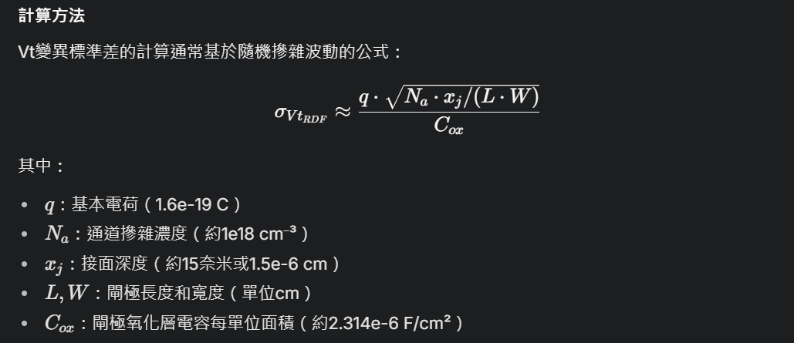

例如，對於65奈米×65奈米的裝置，計算顯示標準差約 **13 mV**（**3.25%**）；對於寬度250奈米、長度65奈米的裝置，標準差約 **7 mV**（**1.75%**）。這些計算與文獻報告的範圍一致。

**文獻中的具體數據**

* 一篇2008年的論文報告，90奈米技術中，閘極長寬為100奈米的裝置，Vt變異標準差約 **15 mV**（**3.75%**，假設Vt=400 mV）。
* 另一篇2010年的論文指出，45奈米技術中，標準差可達 **20-30 mV**（**5% 至 7.5%**），反映技術縮小對變異的放大效應。
* Tech Design Forums的文章提到，65奈米SOI製程中測量了8000個裝置的Vt變異，但未提供具體數值。

**裝置尺寸的影響**

標準差與裝置尺寸成反比，例如：

* 較小的L和W（65奈米×65奈米）導致標準差較高（**13 mV**，**3.25%**）。
* 較大的W（250奈米）降低標準差（**7 mV**，**1.75%**），因為隨機摻雜波動的相對影響減小。

**技術節點的影響**

隨技術節點縮小，標準差趨勢增加：

* 130奈米技術：**10-15 mV**（**2.5% 至 3.75%**）。
* 65奈米技術：**10-20 mV**（**2.5% 至 5%**）。
* 45奈米技術：**20-30 mV**（**5% 至 7.5%**）。

**其他變異來源**

除了RDF，製程變異還包括閘極長度（L）變異、氧化層厚度（t_ox）變異等，這些變異的標準差通常以百分比表示，例如L變異可能為 **±5-10%**。

**百分比計算的細節**

以TSMC 65奈米製程nMOS的Vt約 **0.4 V（400 mV）** 為基準，標準差 **10-20 mV** 對應的百分比為 **2.5% 至 5%**。這一計算反映了製程變異相對於典型Vt的相對大小。

**表格：典型標準差範圍**

| **技術節點** | **裝置尺寸（L×W，奈米）** | **標準差（mV）** | **標準差百分比（%）** | **備註** |
| --- | --- | --- | --- | --- |
| 65奈米 | 65×65 | 13 | 3.25 | 計算值，Vt=400 mV |
| 65奈米 | 65×250 | 7 | 1.75 | 計算值，Vt=400 mV |
| 90奈米 | 100×100 | 15 | 3.75 | 文獻報告 |
| 45奈米 | 45×45 | 20-30 | 5-7.5 | 文獻估計 |

**結論**

CMOS製程變異的標準差（以Vt為基準）在65奈米技術中約為 **10-20 mV**，對應百分比為 **2.5% 至 5%**，具體值依裝置尺寸和技術節點而定。這一範圍反映了隨機摻雜波動的主導作用，並隨裝置縮小而增加。

**關鍵引用**

* ResearchGate Post on TSMC 65 nm Model Parameters
* Characterization of MOSFET threshold voltage distribution in sub-100-nm CMOS technologies
* Impact of random dopant fluctuations on the performance of scaled CMOS devices
* Characterizing process variation in nanometer CMOS
* A Review on Random Dopant Fluctuation Impact on Within-Die Variation